Rapporto della Commissione economia e lavoro
sulle mozioni:
- 13 marzo 2019 di Lara Filippini e cofirmatari "Prima i nostri: non dimentichiamocene nel 2019-2023"
(v. messaggio 9 settembre 2020 n. 7885)
- 29 aprile 2020 di Sabrina Aldi per il Gruppo Lega "Stop al rilascio di nuovi permessi G"
(v. messaggio 16 settembre 2020 n. 7889)
- 12 aprile 2021 di Sabrina Aldi per il Gruppo Lega "Emergenza terziario: introdurre l'obbligo di risiedere in Ticino"
(v. messaggio 27 ottobre 2021 n. 8075)

1. Gli ATTI
Il seguente rapporto esamina tre proposte incentrate sulla preferenza indigena a favore dei lavoratori residenti in Ticino, tenendo conto dell’attuale stato del mercato del lavoro e di quanto è stato attuato sinora per far sì che l'assunzione di manodopera locale diventi la prima scelta per lo Stato, il Parastato e il settore privato.
La mozione n. 1381 "Prima i nostri: non dimentichiamocene nel 2019-2023!" del 13 marzo 2019 solleva la questione dell'attuazione della volontà popolare espressa nel settembre 2016 riguardante la preferenza dei residenti in Ticino per l'occupazione, in risposta all'iniziativa UDC contro l'immigrazione di massa. Denuncia l'assenza di azioni concrete per realizzare questa preferenza a livello lavorativo e richiede al Consiglio di Stato di agire direttamente, senza delegare a commissioni legislative ad hoc, per applicare norme costituzionali finora trascurate.
La mozione n. 1527 "Stop al rilascio di nuovi permessi G" del 29 aprile 2020 propone una moratoria immediata sull'emissione di nuovi permessi G a causa delle vulnerabilità economiche e sanitarie esposte dalla pandemia di Covid-19. Sottolinea la dipendenza della sicurezza interna e dell'economia dalla forza lavoro frontaliera e prevede l'incremento della disoccupazione locale. Chiede prioritariamente il ricollocamento dei lavoratori indigeni, consentendo eccezioni solo dopo aver verificato l'impossibilità di assumere personale locale.
La mozione n. 1599 "Emergenza terziario: introdurre l’obbligo di risiedere in Ticino" del 12 aprile 2021 evidenzia le gravi perdite occupazionali in Ticino, aggravate dalla pandemia di Covid-19, soprattutto nel settore terziario. Propone una moratoria sull'emissione di nuovi permessi G, insiste sulla preferenza lavorativa per i residenti e richiede che il personale frontaliero nel settore pubblico e in settori finanziati pubblicamente si trasferisca in Ticino entro due anni dall'assunzione. La mozione mira a proteggere il mercato del lavoro locale e a promuovere l'equità per la popolazione ticinese.

2. LA POSIZIONE DEL CONSIGLIO DI STATO
Il Governo nel messaggio n. 7885, datato 9 settembre 2020, in merito alla mozione n. 1381 propone di respingerla, citando la limitata capacità di intervento legislativo del Cantone a causa delle restrizioni imposte dal diritto federale (LStrI Legge federale sugli stranieri e la loro integrazione), dall'accordo sulla libera circolazione delle persone (ALC) con l'Unione europea e la mancata adozione di una legge di applicazione da parte del Gran Consiglio. La questione della mancata adozione di una legge di applicazione da parte del Gran Consiglio riguarda il fatto che, nonostante l'iniziativa "Prima i nostri!" sia stata approvata dal popolo, il Parlamento non ha poi adottato nessuna legge specifica per attuarla. Questo passaggio legislativo, necessario per tradurre l'iniziativa approvata in misure concrete e operative, avrebbe, a detta del Governo, limitato la capacità del Cantone di implementare pienamente le disposizioni costituzionali desiderate dall'iniziativa.

Nel messaggio n. 7889, relativo alla mozione n. 1527, del 16 settembre 2020 il Consiglio di Stato evidenzia nuovamente le limitazioni legali nella richiesta di applicare una moratoria sui permessi G, sottolineando la preminenza del diritto federale (LStrI) e internazionale (ALC) che impedisce l'attuazione di limitazioni nel rilascio di permessi di soggiorno per frontalieri, se non in casi eccezionali legati a emergenze, come quella relativa alla pandemia da Covid-19 che ha comportato uno stop al rilascio di nuovi permessi per stranieri tra i mesi di marzo e giugno 2020.

Il messaggio n. 8075 del 27 ottobre 2021 del Consiglio di Stato risponde alla mozione n. 1599 "Emergenza terziario: introdurre l’obbligo di risiedere in Ticino" sottolineando nuovamente le limitazioni legali e costituzionali di tale proposta (stop al rilascio di nuovi permessi G), evidenziando la supremazia del diritto federale e internazionale che rende inattuabili le misure richieste, raccomandandone il rifiuto. Il Governo nell'esame della proposta di obbligare i titolari di permessi G a trasferire il domicilio in Ticino al più tardi dopo due anni d'impiego in Ticino nel settore pubblico e parapubblico (comprendendo anche gli attori finanziati o sussidiati dallo Stato), indica che non esiste una distinzione legale tra datori di lavoro pubblici e privati per quanto riguarda questa questione e ha ricordato che una norma esistente permette già di richiedere il domicilio in Svizzera o nel Cantone per il pubblico impiego al momento dell'assunzione, basandosi su necessità specifiche di servizio. Tuttavia, estendere questo requisito ai cittadini comunitari dopo l'ottenimento del permesso G, non avendo una base legale specifica e adeguata, potrebbe scontrarsi con le restrizioni imposte dall'Accordo sulla libera circolazione delle persone, rendendo la proposta difficilmente realizzabile.

3. STATO ATTUALE DEL MERCATO DEL LAVORO TICINESE
Prima di esporre le dovute considerazioni rispetto alla posizione esposta dal Consiglio di Stato val la pena ricordare lo stato attuale del mercato del lavoro ticinese. Un quinto della forza lavoro frontaliera in Svizzera è attiva nel solo Canton Ticino, con la manodopera frontaliera che ormai rappresenta un terzo della forza lavoro cantonale. Nel 2000 i frontalieri attivi in Ticino erano 26'540, il 60% attivo prettamente nel settore secondario dell’industria e dell’edilizia. A 23 anni di distanza il frontalierato nel nostro Cantone è cresciuto esponenzialmente di ben il 200% arrivando a 79'664 unità nel III trimestre 2023, con il settore terziario a farla da padrone con una quota di ben il 67%.
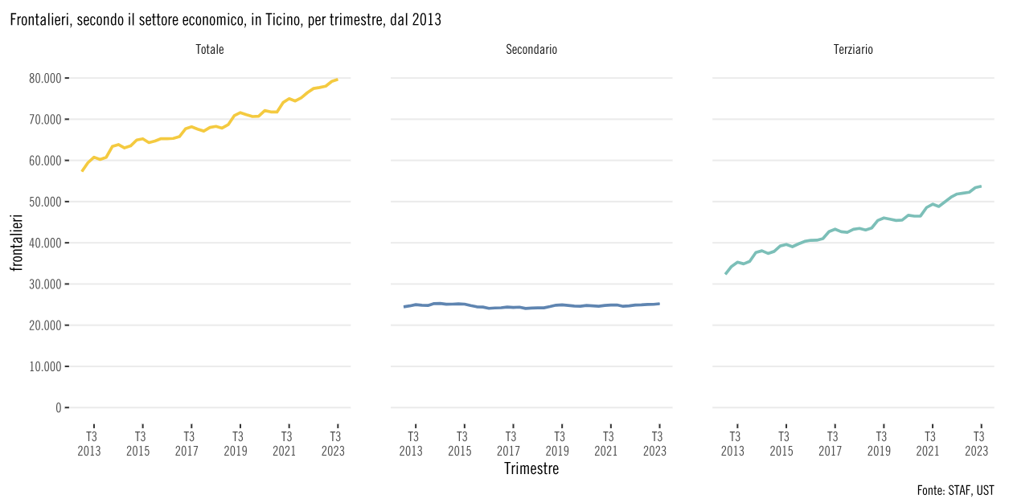

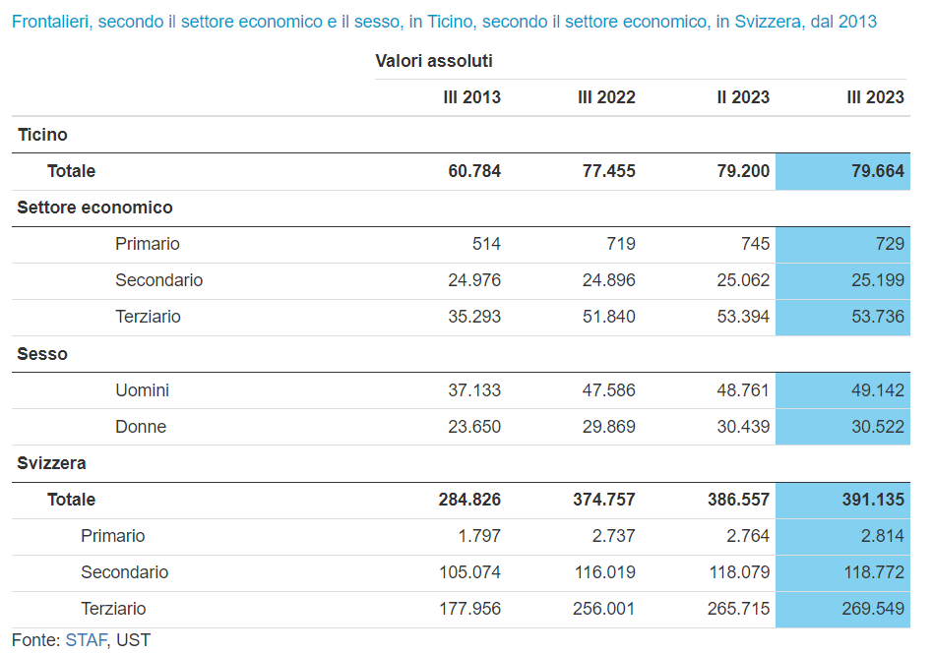

Se si prende in considerazione l’ultimo decennio (2013-2023) le statistiche parlano di 27'231 posti di lavoro creati in Ticino, dei quali il 69% ad appannaggio di personale frontaliero (18'881).

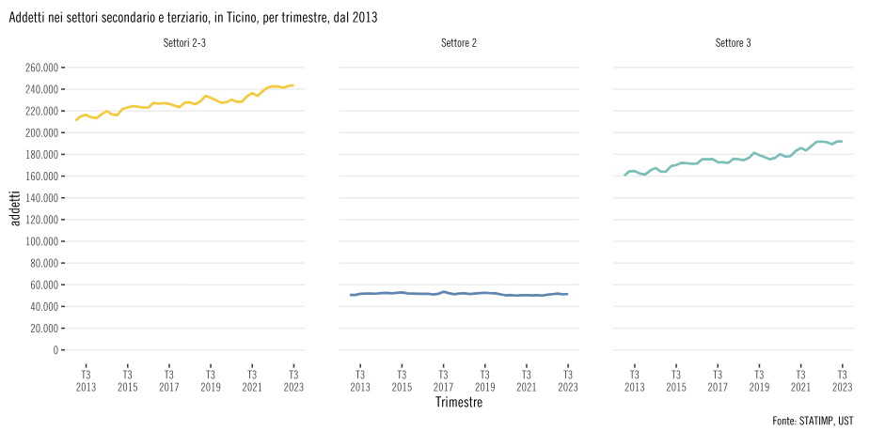

Questo mentre i disoccupati ai sensi dell’ILO sono ancora oggi 11'053 unità (6.2%), una percentuale più elevata rispetto alla vicina regione della Lombardia con il suo 3.5%, ai quali vanno aggiunti i sottoccupati che nel 2019 hanno raggiunto quota 17'400 unità in Ticino.

A questo esercito di vittime della libera circolazione, vanno aggiunti coloro che non rientrano in determinate statistiche: beneficiari di assegni di prima infanzia, giovani senza diritto alle prestazioni LADI ancora a carico dei genitori e infine i giovani che pur di avere un degno futuro professionale lasciano il nostro Cantone per cercare (e trovare) fortuna oltre Gottardo. Si parla di circa 800 individui tra i 20 e 39 anni che oggi lascia il nostro Cantone con tutte le conseguenze del caso a livello economico e sociale.

Anche a livello salariale il nostro Cantone è segnalato come una regione in cui il fenomeno del dumping salariale è particolarmente evidente, con salari che non solo non crescono, ma in alcuni settori tendono a scendere, accentuando il divario con il resto della Svizzera. Nonostante le misure per combattere il dumping, come l'introduzione di contratti normali di lavoro che fissano salari minimi obbligatori in alcuni settori e il salario minimo generale, il salario mediano in Ticino rimane significativamente inferiore rispetto al resto del paese, evidenziando la necessità di interventi più incisivi per contrastare questa tendenza.

La situazione è aggravata da una crescita salariale quasi impercettibile nel tempo, con il salario mediano in Ticino che è aumentato solo del 3.75% dal 2010 al 2020, un ritmo nettamente inferiore rispetto alla ricchezza sociale prodotta e alla produttività media del lavoro. Questo incremento minimo ha contribuito a un allargamento del divario salariale con il resto della Svizzera, rendendo i salari reali in Ticino insufficienti a garantire un livello di vita adeguato, specialmente di fronte all'inflazione. L'effetto diretto di questa crisi salariale è la diminuzione dei salari reali in diversi settori economici. Questo scenario sottolinea l'urgenza di interventi concreti per rafforzare il potere d'acquisto dei lavoratori e contrastare efficacemente il dumping salariale.

4. CONSIDERAZIONI

La volontà popolare
Il 9 febbraio 2014 il 68.17% dei Ticinesi si espresse a favore dell’iniziativa "Stop all’immigrazione di massa". Il 25 settembre 2016 il 58% ha approvato l'iniziativa popolare "Prima i Nostri" mentre il 27 settembre 2020 il 53.1% ha approvato l’iniziativa "Per la limitazione". Risultati chiari che alla luce dei dati statistici sopraccitati, dimostrano chiaramente quale sia la volontà del popolo sovrano ticinese.

L'inerzia del Consiglio di Stato
Nonostante i numerosi appelli e le evidenti necessità di intervento, il Consiglio di Stato ticinese, finora, non ha mai espressamente parlato di crisi del mercato del lavoro. Quelli che per il Governo sono dei semplici "effetti collaterali" della libera circolazione, sono danni seri che influenzano pesantemente la popolazione residente attiva nel mercato del lavoro. Riconoscere il problema sarebbe un inizio in vista della ricerca di soluzioni. Non solo, questa mancanza di azione ha lasciato i nostri lavoratori residenti in una posizione di svantaggio, lottando per accedere a opportunità di lavoro dignitose e a salari che rispecchino il loro impegno e la loro professionalità.

Il problema del frontalierato, in particolare, ha acuito la concorrenza sul mercato del lavoro, spingendo verso il basso i salari e rendendo sempre più difficile per i nostri giovani trovare opportunità adeguate in Ticino. Questa situazione ha contribuito alla disoccupazione e, in ultima analisi, ha spinto molti dei nostri giovani a cercare fortuna altrove, impoverendo il Cantone delle loro energie, delle loro idee e del loro potenziale.

Di fronte a questa realtà, non è ammissibile rimanere inerti. È tempo di agire con determinazione e coraggio prendendo quelle decisioni, anche drastiche, che finora sono mancate. Decisioni che possano veramente invertire la tendenza, garantendo ai lavoratori residenti un accesso equo al mercato del lavoro e salari che rispecchino la dignità del loro lavoro.

Il nostro Cantone ha bisogno di politiche coraggiose, capaci di proteggere il lavoro locale e di promuovere l'occupazione dei residenti. È necessario implementare misure realmente efficaci contro il dumping salariale, assicurare una vera preferenza indigena e investire nei nostri giovani.

"Prima i Nostri"
Oggi, di fronte alle sfide che il nostro Cantone Ticino sta affrontando, è impellente sottolineare l'urgenza di una applicazione dell'iniziativa "Prima i nostri". L'obiettivo non solo sarebbe quello rispettare la volontà popolare espressa chiaramente attraverso il sostegno all'iniziativa, ma anche di implementare politiche economiche e sociali concrete che pongano i lavoratori residenti, tra i quali si evincono numerosi cittadini europei, in una posizione privilegiata nel nostro mercato del lavoro.

In questo contesto, il Consiglio di Stato non può chiamarsi semplicemente fuori. Nel 2016, il Parlamento prese immediatamente in mano la questione relativa all’iniziativa "Prima i Nostri" con la creazione di una commissione ad hoc. Questo passo, mise di fatto il Governo da parte che non dovette licenziare un messaggio in merito all'indirizzo del Legislativo cantonale. Lo stesso Gran Consiglio affossò poi in seguito quanto proposto in modo trasversale dalla Commissione "Prima i Nostri", applicando il principio esclusivamente nello Stato e in quegli enti direttamente controllati da esso ma lasciando, di fatto, degli articoli costituzionali senza una concreta applicazione. La mozione n. 1381 chiede semplicemente al Consiglio di Stato di riprendere in mano la situazione, proponendo al Parlamento anche le necessarie basi legali.

Moratorie e l'obbligo di residenza
Se l'applicazione di moratorie al rilascio di permessi G resta di difficile applicazione, in quanto in netto contrasto con il diritto superiore, tra il novero delle politiche di sostegno alla manodopera residente, la proposta di imporre la residenza ai frontalieri assunti dallo Stato e il Parastato non è espressamente contraria al diritto superiore. L'implementazione di quest'obbligo non dovrebbe inoltre avvenire per il tramite dell'Ufficio della migrazione, bensì a monte, tramite il datore di lavoro stesso: il Cantone. Una politica che sarebbe d'esempio per l'economia privata che avrebbe tutti gli interessi a far sì che i propri impiegati si trovino nelle vicinanze dell'azienda anziché a ore di traffico di distanza. Gli effetti positivi sul nostro Cantone sarebbero molteplici: riduzione del dumping salariale dovendo far fronte al nostro costo della vita, riduzione del traffico transfrontaliero, garanzia che il personale frontaliero (soprattutto quello sanitario) non venga richiamato in patria a causa di politiche "aggressive" di rientro da parte dello Stato italiano e, infine, un valido sostegno nell'invertire la spirale discendente del saldo migratorio cantonale.

5. CONCLUSIONI
La minoranza della Commissione economia e lavoro è quindi dell'avviso che il Consiglio di Stato debba essere finalmente chiamato a far la sua parte in merito all'attuale stato del marcato del lavoro, riconoscendo innanzitutto che c'è un problema serio con la libera circolazione e il frantalierato. La manodopera frontaliera è una componente importante dell'economia cantonale, ma dev'esserlo in modo complementare andando a coprire quelle posizioni lavorative dove vi è un'effettiva assenza di manodopera residente. Margine di manovra ce n'è, è la volontà di agire che langue al momento.

Fatte queste considerazioni la minoranza della Commissione economia e lavoro chiede di approvare la mozione "Prima i nostri: non dimentichiamocene nel 2019-2023" di Lara Filippini e di respingere la mozione "Stop al rilascio di nuovi permessi G" e di approvare parzialmente la mozione "Emergenza terziario: introdurre l'obbligo di risiedere in Ticino" di Sabrina Aldi, per quanto attiene l’introduzione dell'obbligo di risiedere in Ticino dopo due anni dall'assunzione per il personale frontaliero attivo nello Stato, nel Parastato e nei settori sussidiati dallo Stato.

Per la minoranza della Commissione economia e lavoro:
Alain Bühler, relatore
Censi - Minotti

